**Manual de usuario**

***Sistema Unidad Territorial***

***Fecha: 21/11/2024***

**Contenido**

**1. Introducción 4**

**2. Registro de usuario. 5**

1. Página Principal 5

**3. Manejo de la aplicación de usuario. 9**

**5. Conclusión 22**

**Historial de Versiones**

| **Fecha** | **Versión** | **Autor** | **Organización** | **Descripción** |
| --- | --- | --- | --- | --- |
|  | **1.0** | **Alejandro villa** | **Departamento de Informática** | **Versión inicial del documento** |

**Información del Proyecto**

| Empresa / Organización | Departamento de Informática y Telecomunicaciones de Duoc UC. |
| --- | --- |
| Proyecto | Sistema Unidad Territorial |
| Fecha de preparación | 29/08/2024 |
| Cliente | Municipalidad de San Bernardo |
| Patrocinador principal | Escuela de ingeniería informática DuocUC |
| Líder de Proyecto | Alejandro Villa |
| Gerente / Líder de Análisis de negocio y requerimientos |  |

**Aprobaciones**

| **Nombre y Apellido** | **Cargo** | **Departamento u Organización** | **Fecha** | **Firma** |
| --- | --- | --- | --- | --- |
| **Alejandro Villa** | **Líder de proyecto** | **Escuela de ingeniería** | **21-10-2024** |  |

# 1. Introducción

El **Sistema de Unidad Territorial** es una plataforma diseñada para optimizar y gestionar de manera eficiente las interacciones entre los ciudadanos y las juntas de vecinos, así como las actividades comunitarias que éstas organizan. Con un enfoque en la accesibilidad y la simplificación de procesos administrativos, esta herramienta digital busca fomentar la participación ciudadana y fortalecer los vínculos comunitarios al ofrecer servicios claros, rápidos y efectivos.

Este manual de usuario tiene como propósito guiar a los usuarios registrados y administradores en el uso de todas las funcionalidades que el sistema ofrece. Desde el registro de nuevos usuarios hasta la gestión de proyectos, actividades y noticias, cada módulo ha sido desarrollado para satisfacer necesidades específicas, ya sea de los ciudadanos o de los administradores encargados de mantener actualizada la información del sistema.

En el caso de los usuarios registrados, el sistema permite realizar tareas como postularse a proyectos, actividades y espacios públicos, así como la solicitud de certificados de residencia, todo de forma digital, eliminando la necesidad de trámites presenciales. Por su parte, los administradores cuentan con herramientas avanzadas para gestionar los recursos de la comunidad, asegurando que la información se mantenga organizada y accesible.

A lo largo de este manual, se detalla cada funcionalidad, acompañada de una descripción clara y concisa, para garantizar que los usuarios puedan sacar el máximo provecho de la plataforma. Con una interfaz intuitiva y funcionalidades robustas, el **Sistema de Unidad Territorial** se posiciona como una solución integral para la gestión comunitaria en la era digital.

# 2. Registro de usuario.

### 1. Página Principal

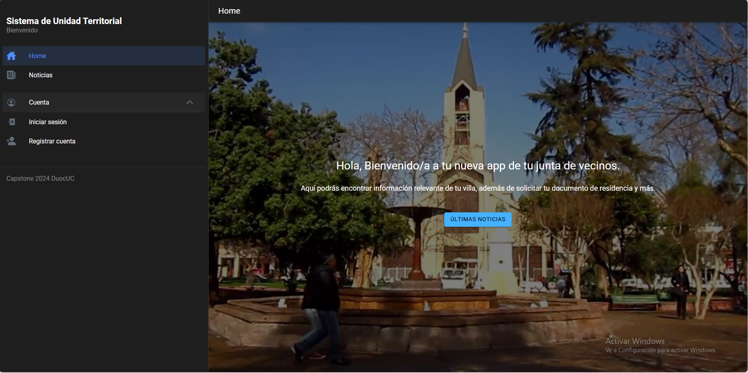

La página principal es el punto de inicio del sistema. Desde aquí se puede acceder al menú lateral con todas las opciones disponibles. Si eres un nuevo usuario tendrás que obligatoriamente registrarte para poder usar la aplicación.

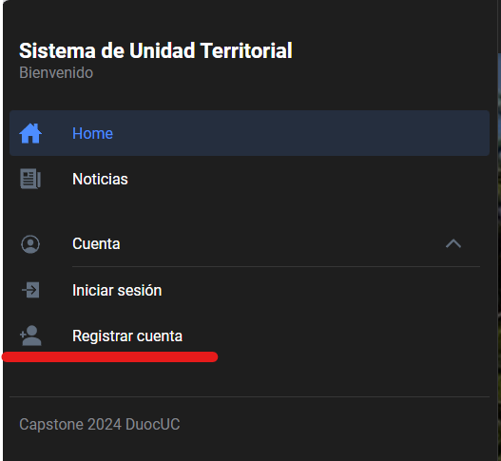

En la barra lateral tendrás el siguiente menú, en el cual podrás registrarte, ingresas y rellenas los campos solicitados.

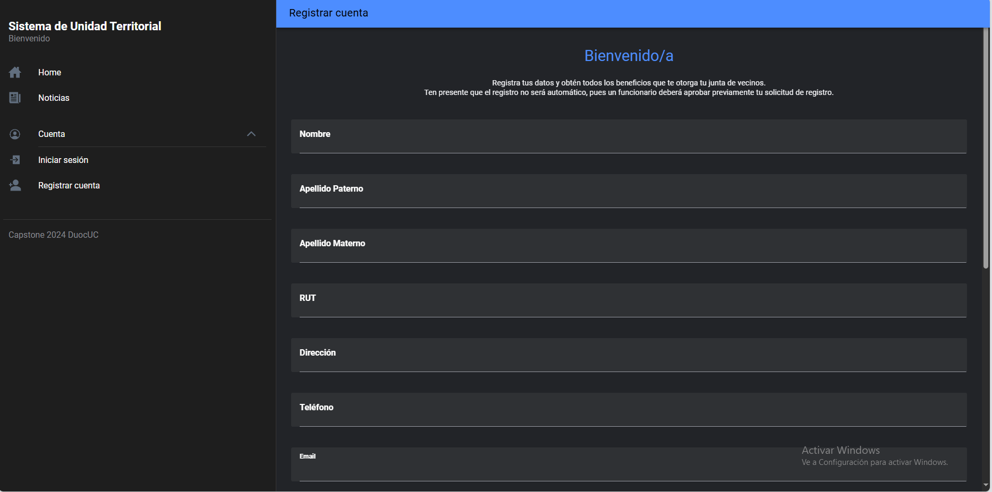

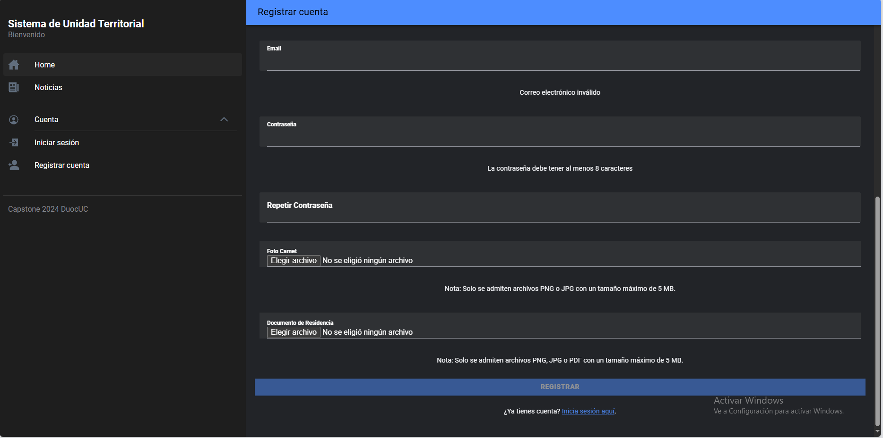

Recuerda que tu la imagen de tu carné y un documento que acredite tu residencia son obligatorios para que el secretario o administrador acepte tu ingreso a la aplicación. Una vez completados los campos tendrás tu registro completado. Debería mostrarse en pantalla un mensaje así.

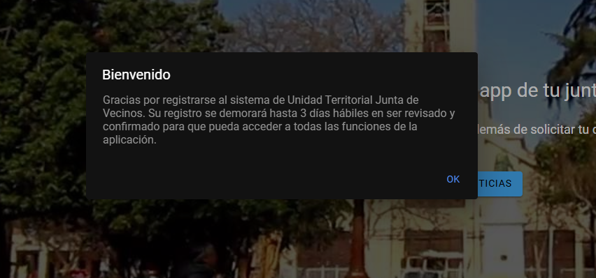

El proceso para que tu cuenta sea activada puede tardar hasta 3 días hábiles, todo depende de la aprobación del secretario o administrador.

# 3. Manejo de la aplicación de usuario.

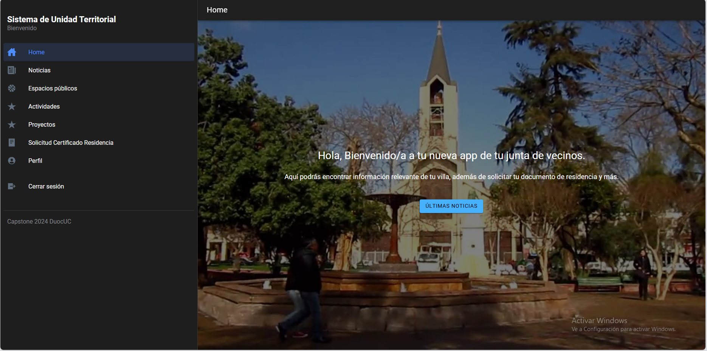

Cuando el secretario de tu junta de vecinos o administrador hayan aceptado tu registro, tendrás acceso a la aplicación con tu rol de usuario, en la cual podrás acceder a los distintos módulos.

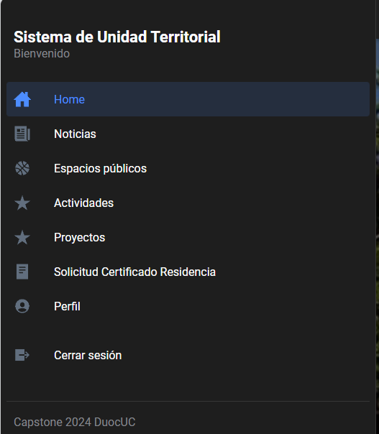

Tales como noticias, espacios públicos, actividades, proyectos y solicitar tu certificado de residencia.

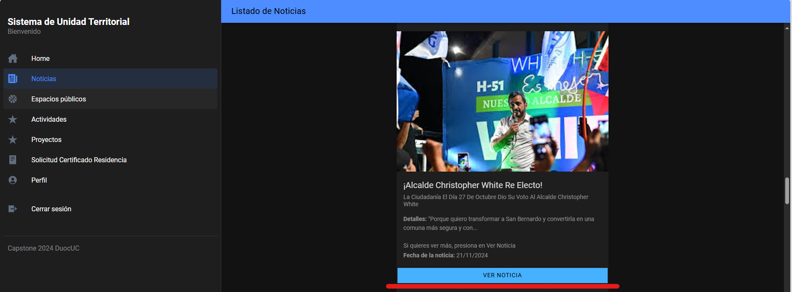

El primer modulo son las noticias, las cuales te mantienen actualizado sobre tu entorno vecinal y sobre tu comuna, en la imagen se puede apreciar un botón destacado donde puede ver el detalle de la noticia.

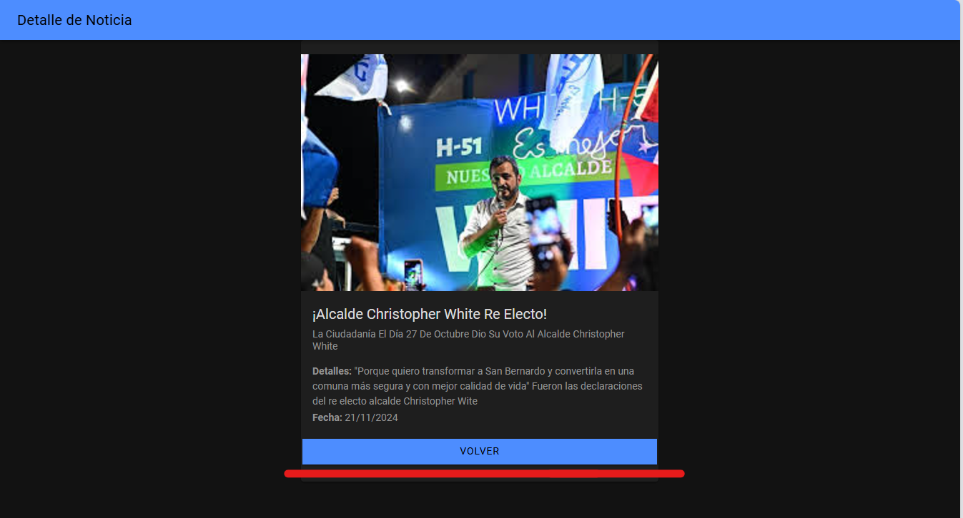

Se puede apreciar el detalle como se mencionó anteriormente y puedes volver a la pantalla anterior.

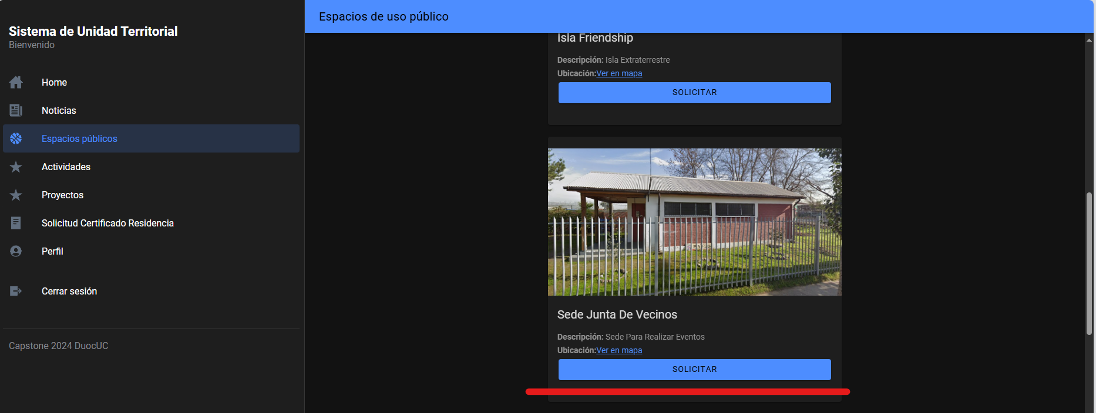

Luego de las noticias tienes el modulo de espacios públicos, donde podrás ver los espacios disponibles para poder solicitar como una sede de junta de vecinos como se puede apreciar en la imagen. Al solicitar verás la siguiente pantalla.

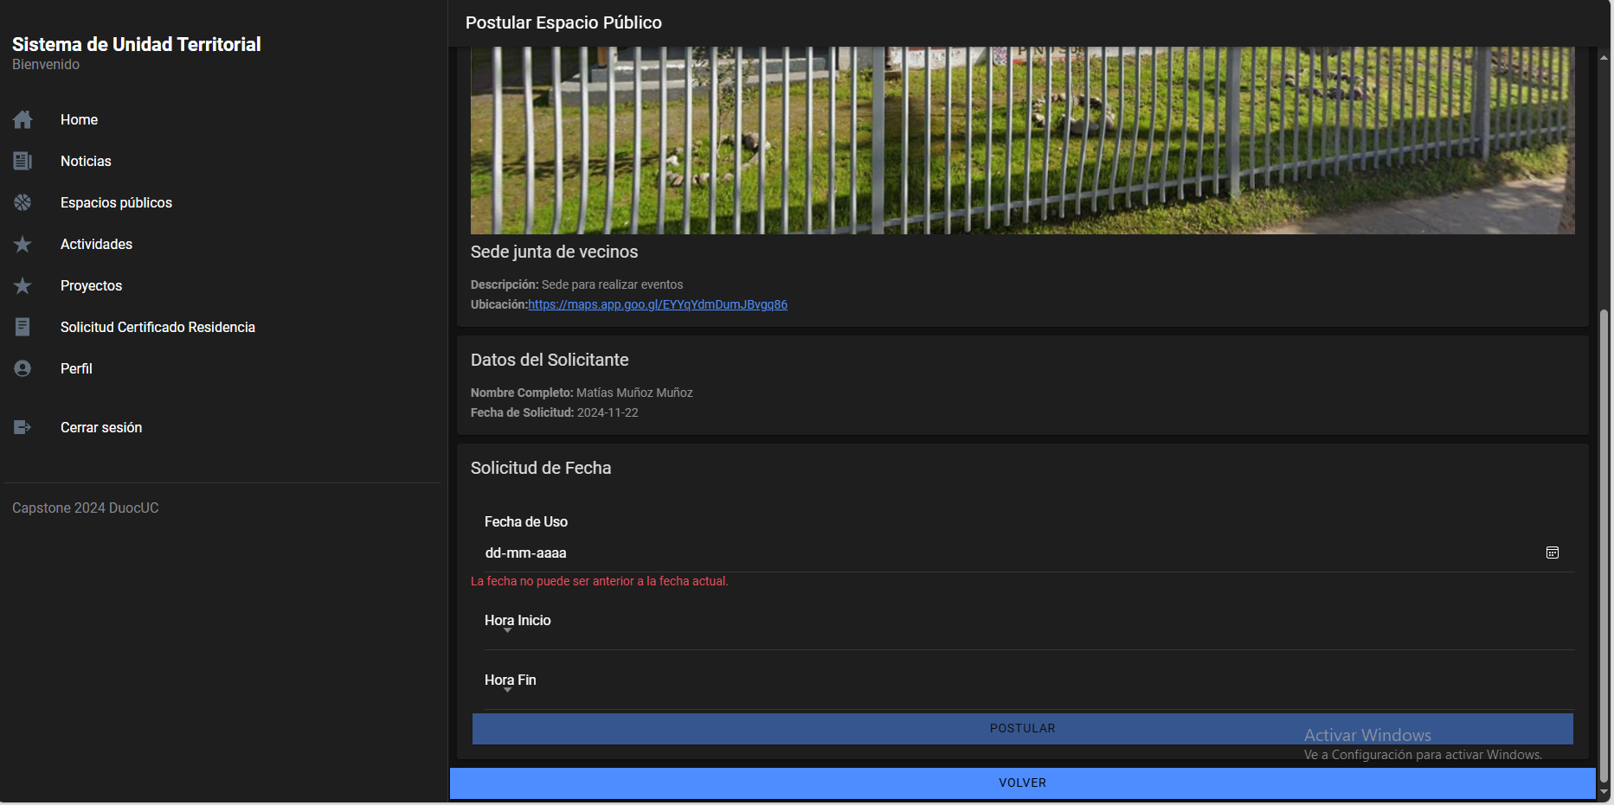

En la cual deberás rellenar los campos para hacer la solicitud del espacio público, donde deberás ingresar una fecha que sea superior a la actual, una hora de inicio y una de fin.

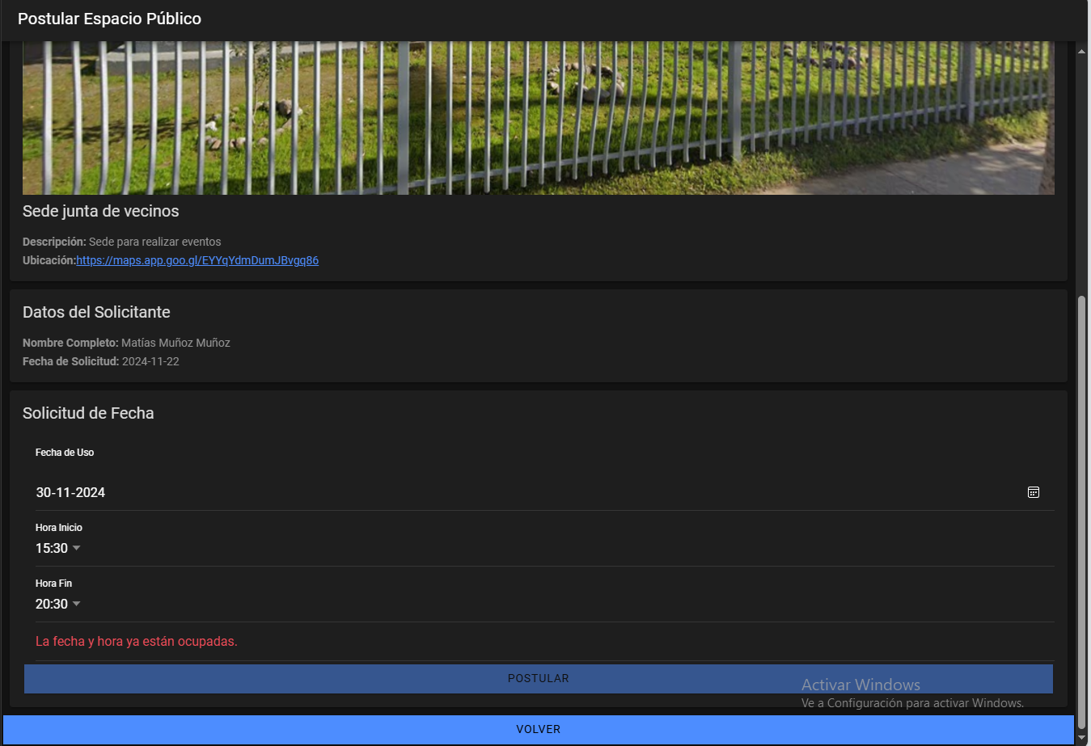

Si intentas ingresar una fecha y hora que está en ocupación no te dejará solicitar el espacio público, tendrás que agendar para otro día que esté disponible.

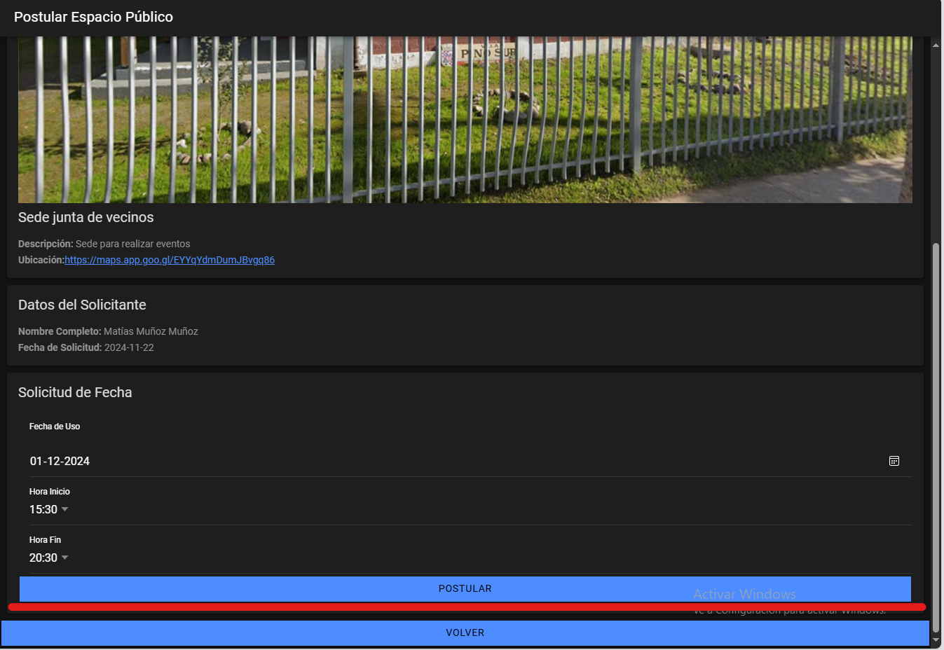

Así se verá cuando esté disponible una fecha, pulsando el botón postular que está destacado se hará efectiva tu reserva.

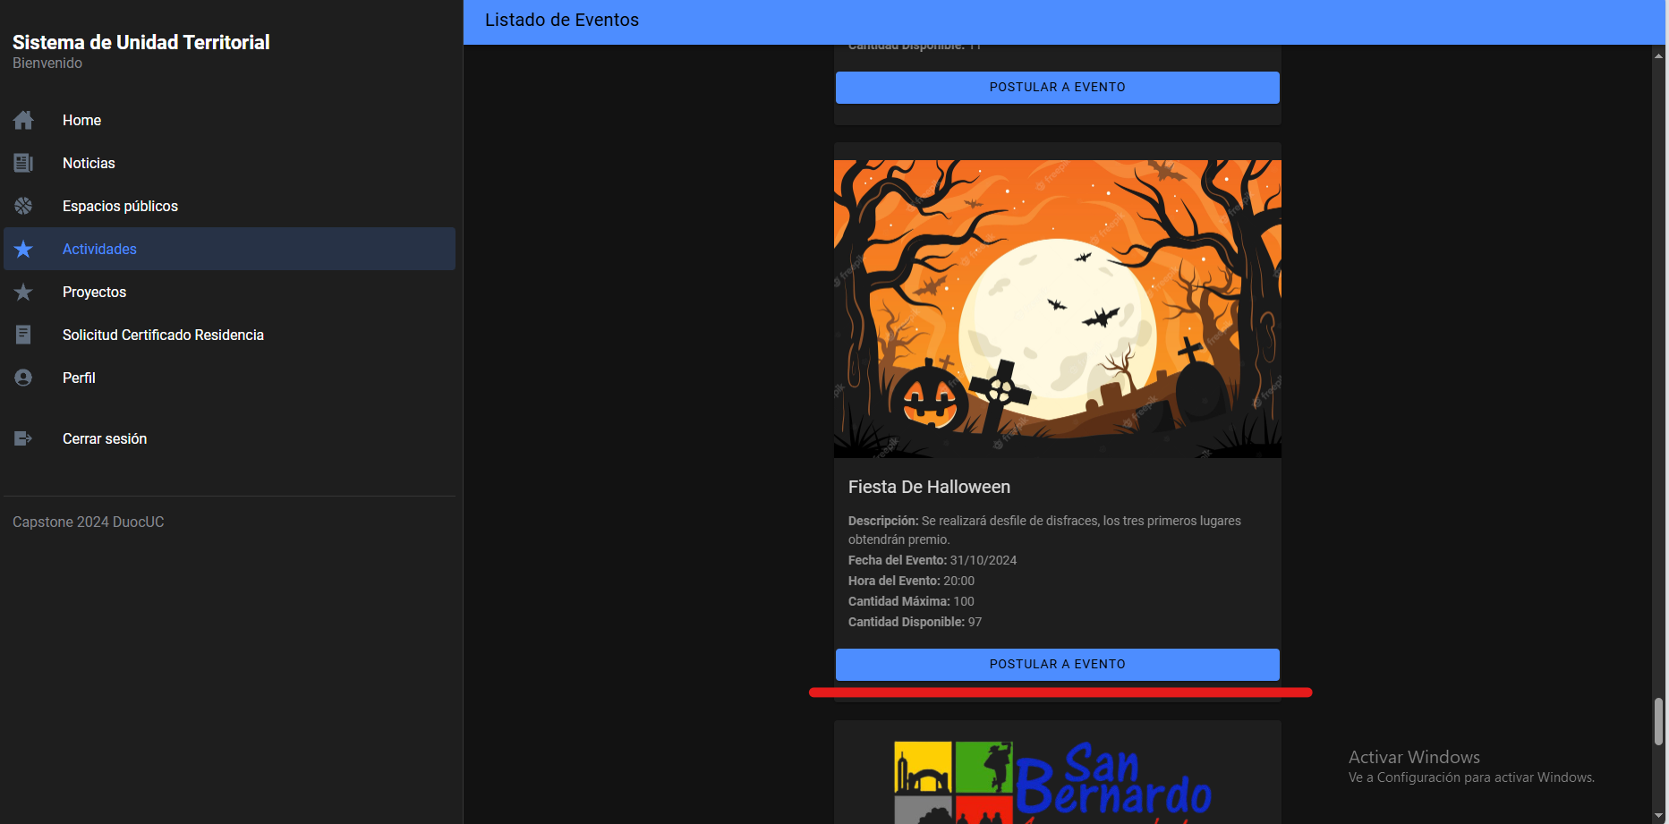

A continuación se verá la postulación a las actividades o eventos, cuando ingresas al módulo de actividades, tendrás una lista de eventos y actividades, pulsando el botón destacado en la imagen, podrás postular, a continuación se verá más a detalle el funcionamiento.

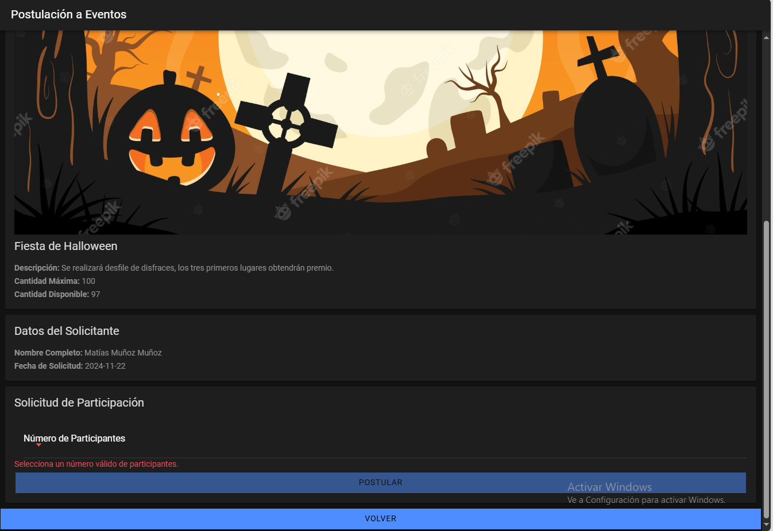

Una vez que pulses el botón tendrás la siguiente pantalla, donde tendrás el detalle del evento y la solicitud donde podrás postularte tu o dos más invitados.

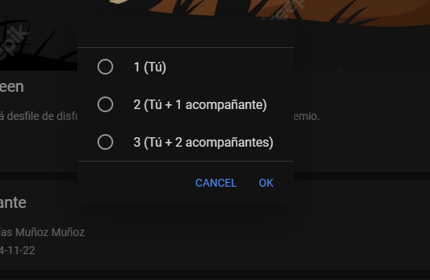

Así se verá cuando selecciones la cantidad de invitados.

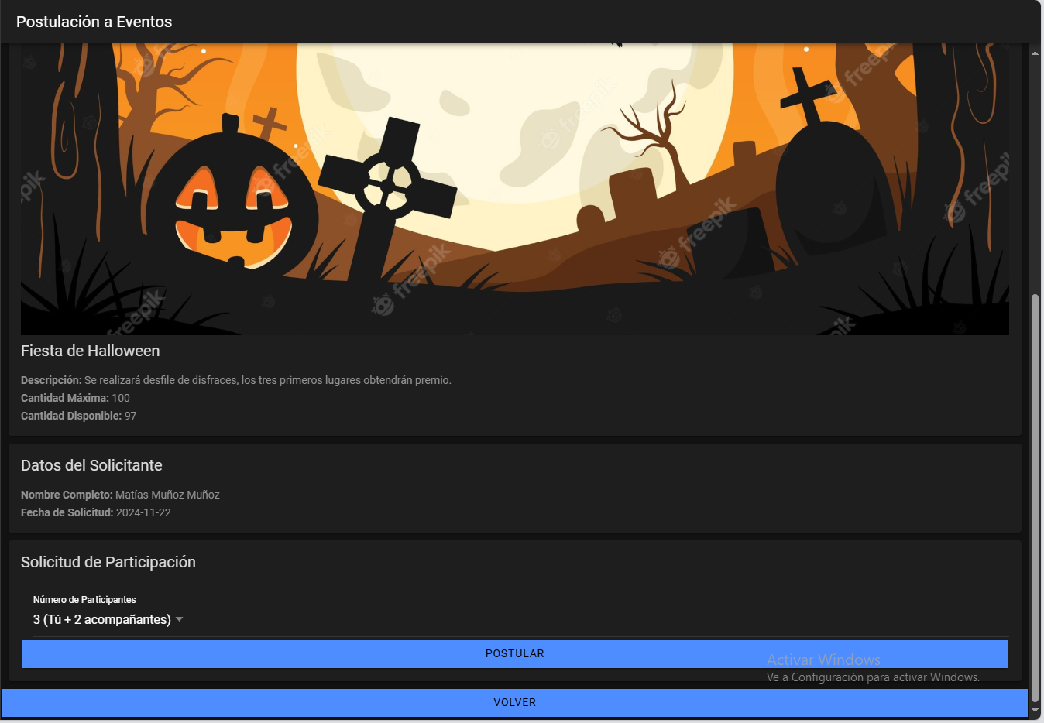

Para luego continuar con la postulación.

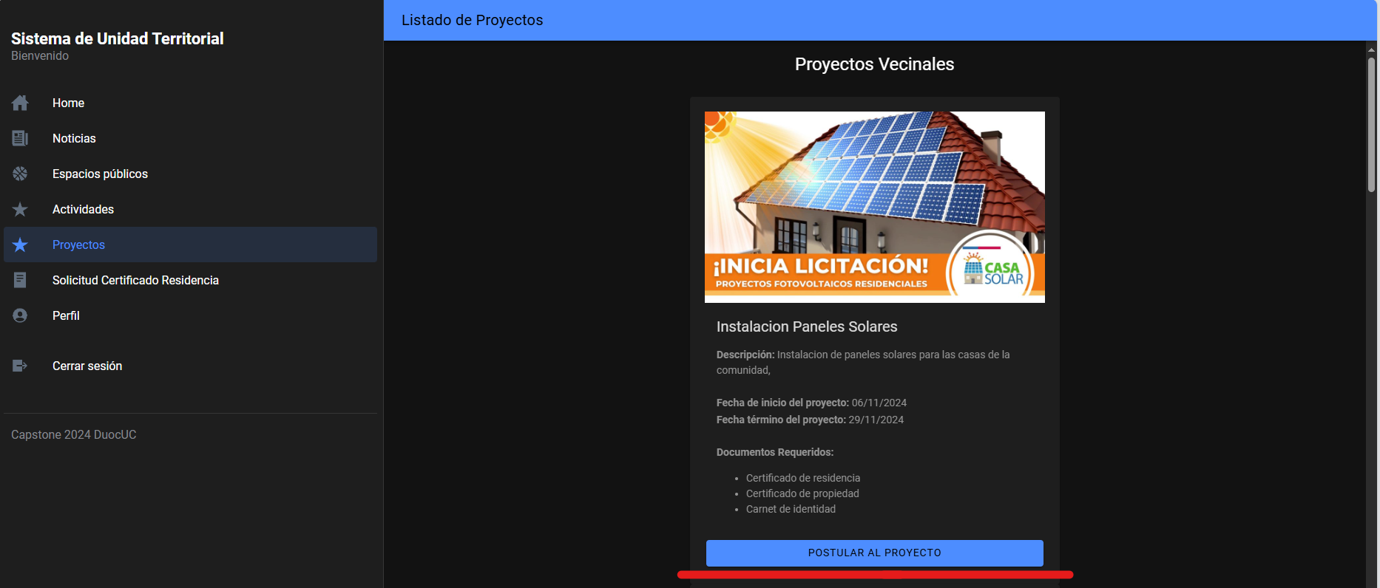

El siguiente módulo es el de proyectos vecinales, donde tendrás el listado de proyectos, pulsando el botón destacado podrás acceder al detalle del proyecto y postular.

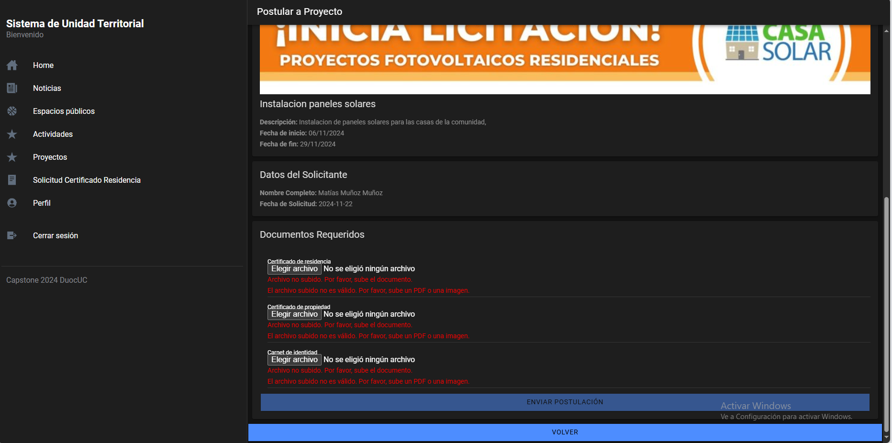

Esta es la vista para poder postular, debes ingresar los documentos solicitados para poder postular al proyecto.

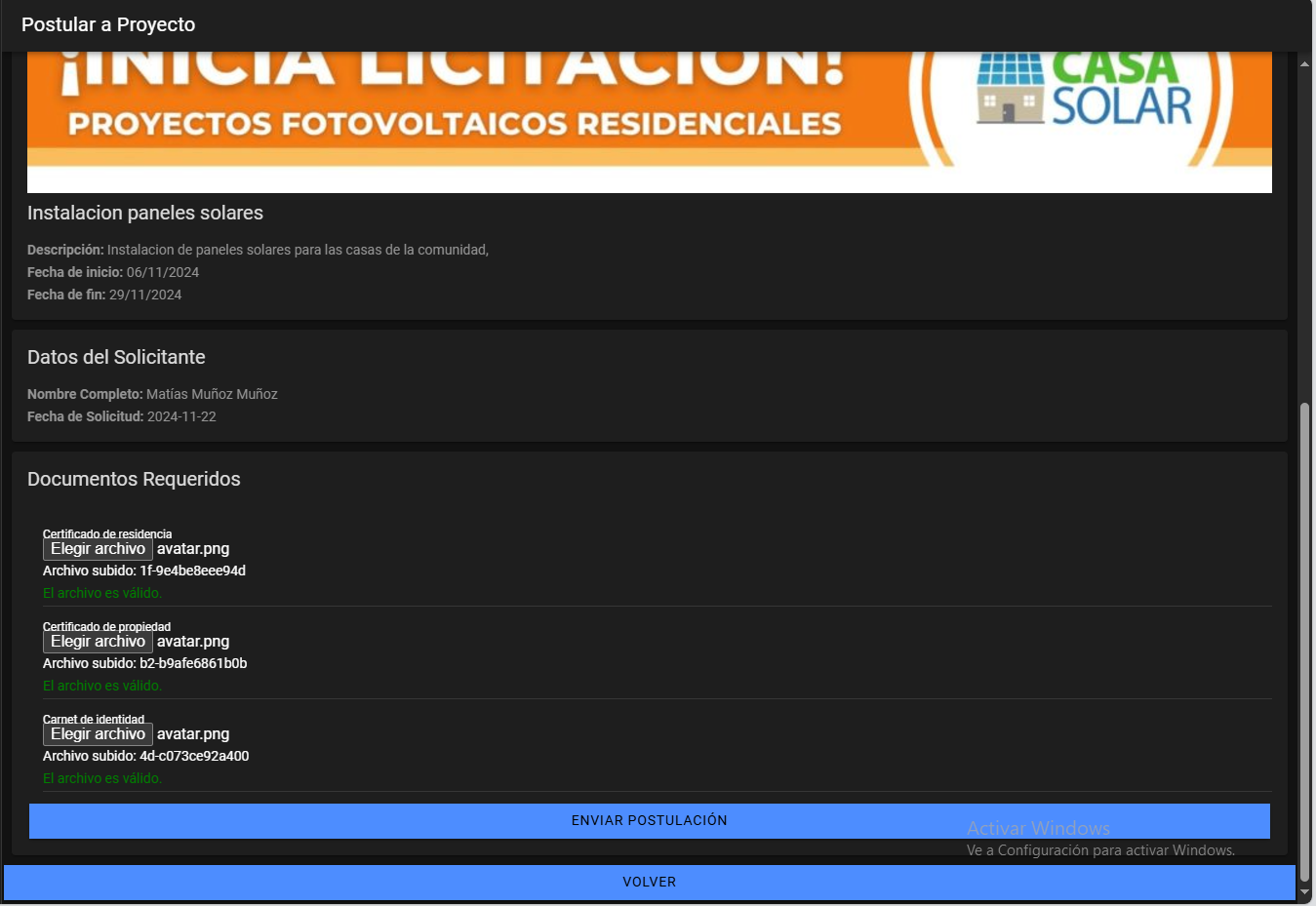

Una vez que ingreses los documentos solicitados podrás realizar la postulación, para que puedan aprobar o desestimar tu postulación.

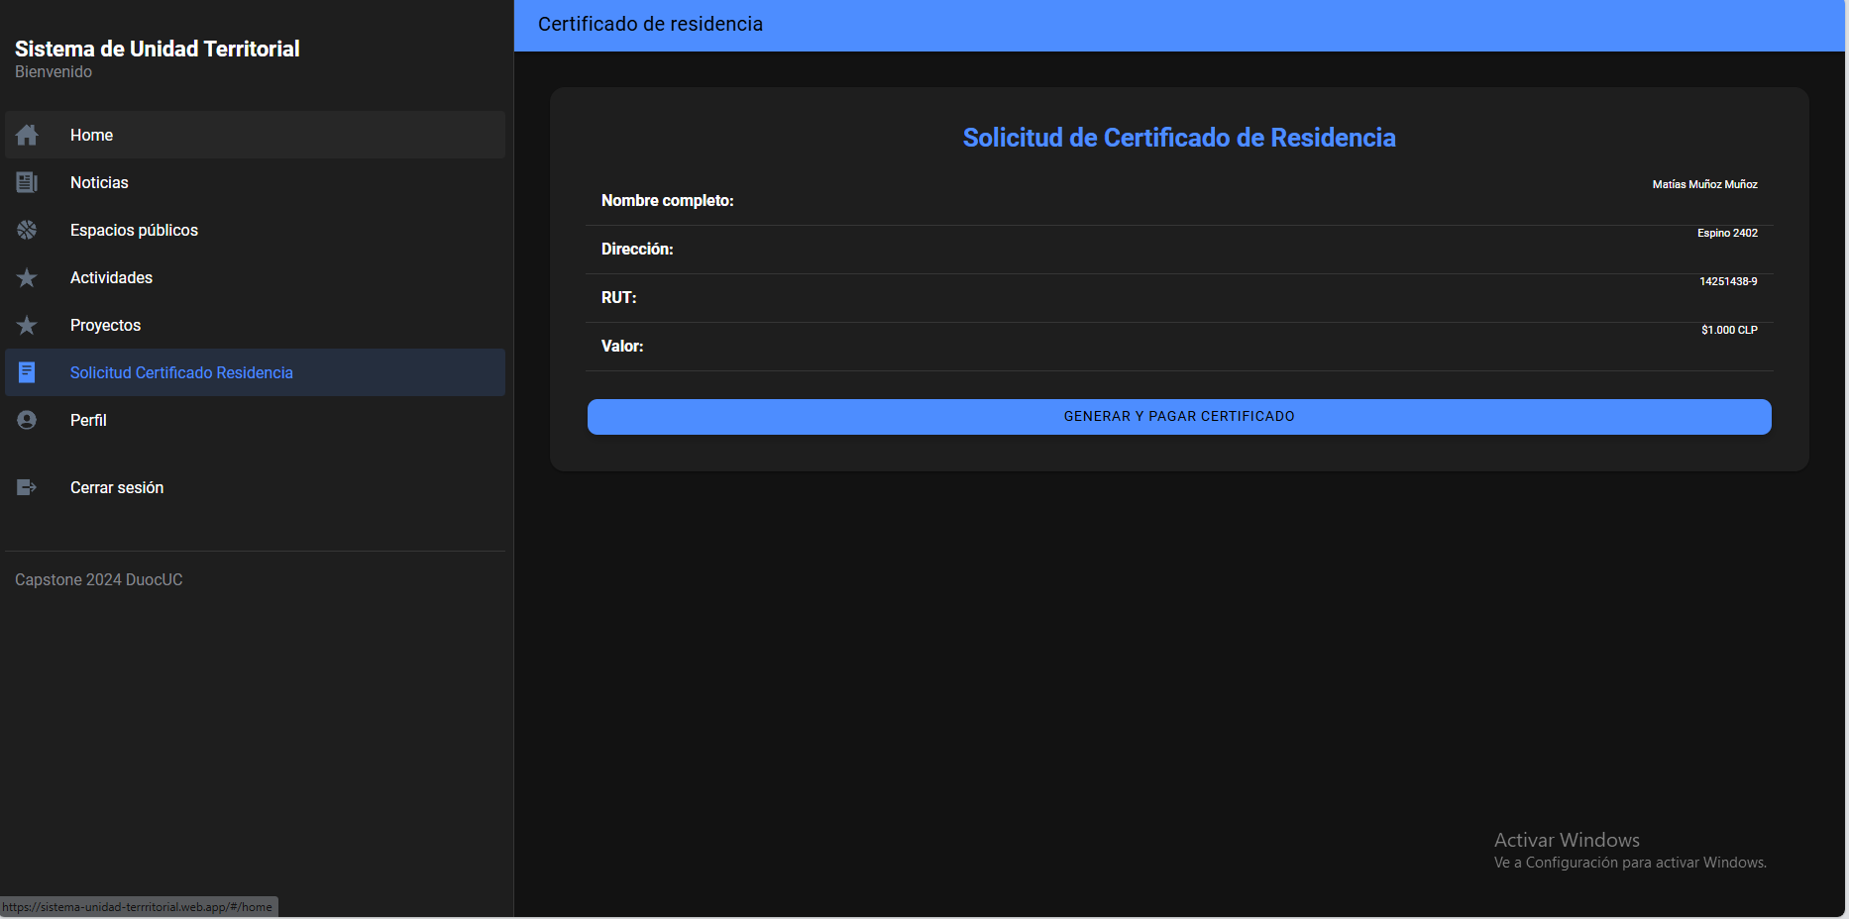

A continuación tienes la vista para solicitar tu certificado de residencia, la cual te redirige al módulo de pago, que es MercadoPago.

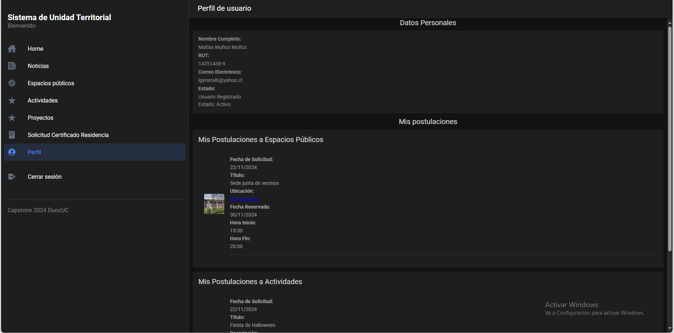

Y para finalizar tienes el módulo de Perfil, donde podrás revisar tus postulaciones a espacios publicos, actividades y proyectos vecinales, también encontrarás tu información personal como nombre, rut, correo y el estado de tu perfil.

# 5. Conclusión

El **Sistema de Unidad Territorial** ha sido diseñado como una solución integral que busca resolver los retos actuales de las comunidades en cuanto a organización, participación ciudadana y administración de recursos. Este sistema no solo facilita la comunicación entre los ciudadanos y sus juntas de vecinos, sino que también impulsa la transparencia y la eficiencia en los procesos administrativos.

Gracias a la digitalización de trámites como la postulación a proyectos, la solicitud de certificados y la reserva de espacios públicos, los usuarios pueden realizar sus actividades de forma rápida, sencilla y sin necesidad de desplazamientos innecesarios. Asimismo, los administradores cuentan con un conjunto de herramientas robustas que les permiten gestionar y supervisar cada aspecto de la comunidad de manera eficiente.

Este manual ha sido elaborado con el objetivo de proporcionar una guía clara y práctica para todos los usuarios del sistema, asegurando que puedan aprovechar al máximo sus funcionalidades. Ya sea para usuarios registrados o administradores, el sistema ha sido diseñado pensando en la simplicidad y en la facilidad de uso, permitiendo que cualquier persona, independientemente de su nivel de conocimiento técnico, pueda utilizarlo sin complicaciones.

En conclusión, el **Sistema de Unidad Territorial** no solo es una herramienta tecnológica, sino un puente hacia una comunidad más conectada, organizada y comprometida con su desarrollo. Invitamos a todos los usuarios a explorar sus funcionalidades y a ser parte activa de este cambio, promoviendo la cohesión y el progreso en sus comunidades locales.